**UNIVERSIDADE FEDERAL DO PARANÁ**

**DEPARTAMENTO DE ESTATÍSTICA**

**AGATHA DE MELO**

GRR: 20137524

**ELIAS SANTIAGO DINIZ**

GRR: 20135636

**NATHALIE DO AMARAL PORTO MARTINS**

GRR: 20137583

**RELATÓRIO DE ANÁLISE DO NÚMERO DE ESPÉCIES DE MEXILHÕES EM 41 RIOS.**

Base de dados – *J.J. Sepkoski, Jr., M.A. Rex (1974). "Distribution of Freshwater  
Mussels: Coastal Rivers as Biogeographic Islands," Systematic Zoology,  
Vol. 23, #2, pp. 165-188.*

**CURITIBA**

**2017**

**SUMÁRIO**

|  |  |
| --- | --- |
| **1 INTRODUÇÃO** **...............................................................................................** | **4** |
| **2 OBJETIVO** **....................................................................................................** | **5** |
| 2.1 Objetivo....................................................................................................... | 5 |
| **3 MATERIAL E MÉTODOS** ………………………….…………………………….  3.1 Material e métodos …………….….….………………………………….……..  **4 RESULTADOS E DISCUSSÃO**  4.1 Resultados e discussões **...........................................................................** | 5  5  **6** |
| 4.2 Análise e resíduos........................................................................................ | 6 |
| **5 CONCLUSÕES** .............................................................................................. | 12 |
|  |  |



**RESUMO**

O estudo de espécies de mexilhões é de suma importância para que seja feito seu controle, pois os mesmos quando considerados invasores causam prejuízos materiais e ambientais. A base de dados utilizada é da revista Systematic Zoology,  
Vol. 23, #2, pp. 165-188. - J.J. Sepkoski, Jr., M.A. Rex (1974), e conta com uma amostra composta de 45 observações, além das variáveis área, rios intermediários de 4 principais sistemas de rios, concentração de Nitrato e de Hidrónio e também resíduos sólidos com o objetivo de determinar a quantidade de espécies de mexilhões em 41 rios dos Estado Unidos da América. O método estatístico utilizado foi o de regressão linear generalizada com família poisson.

**Palavras-chave:** *regressão linear, moluscos, modelo estatístico, mytiloida, predição.*

**1 INTRODUÇÃO**

O mexilhão é um molusco bivalente (‘’possui duas conchas’’ que protegem o corpo do molusco) que vivem fixos a rochas costeiras de ambientes marinhos que ficam expostos ao ar livre durante a maré baixa e submersos durante a maré alta (Zonas entre marés ou Zonas intertidais). Entre os predadores naturais do mexilhão encontra-se aestrela-do-mar e assim como as ostras, os mexilhões têm a capacidade de produzir pérolas. (Gibson, 2008)

Como características específicas do mexilhão podem ser citadas sua elevada fecundidade e uma fase larvar móvel, o que permite a sua distribuição por uma vasta área. O mexilhão libera larvas que são levadas pelas correntes e em menos de 72 horas elas crescem e deixam de ter capacidade para flutuar, pelo que afundam, procurando por pontos de fixação. (Gibson, 2008)

Além de serem usados como fonte de alimento os mexilhões são frequentemente utilizados como indicador de poluição marinha devido à sua habilidade de filtração aquática como forma de obter nutrientes.(Gibson, 2008)

Algumas espécies de mexilhões são consideradas invasores biológicos, como por exemplo o mexilhão-Dourado ou Quagga. Dentre os prejuízos econômicos causados por espécies de mexilhões consideradas invasoras podemos citar: obstrução de tubulações de captação de água, filtros e sistemas de resfriamento em indústrias e usinas hidrelétricas, sistemas de drenagem de águas pluviais, danos em motores e embarcações e prejuízos na pesca, já que a diminuição dos moluscos nativos diminui o alimento dos peixes. Também trazem impactos ambientais como rápida mudança da comunidade de bentos, favorecendo a presença de certas espécies frequentes no ambiente e deslocamento de outras espécies de moluscos nativos, impedindo o desenvolvimento normal de plantas palustres e alterações nas cadeias tróficas do ambiente.

Por isso a importância de analisar as espécies de mexilhões em determinadas regiões.

**2 OBJETIVO**

2.1 OBJETIVO

Foi realizada uma análise estatística a fim de determinar a quantidade e espécies de mexilhões em 41 rios levando em conta seguintes fatores:

* **ÁREA - Variando de 349 a 27.900 (milhas quadradas)**
* **STEPPING STONE (ST)**

(Quantidade de rios intermediários em 4 grandes sistemas de rios: SAC, SAP, SSL e SSV).

**SAC =** Alabama-Coosa: 1-33 ST

**SAP =** Apalachicola: 0-28 ST

**SSL =** St. Lowrence: 0-21 ST

**SSV =** Savannah: 4-36 ST

* **CONCENTRAÇÃO DE NITRATO - Variando de 0,100 a 8,700**

(Os moluscos são altamente afetados pelo aumento ou diminuição de nitrato )

* **CONCENTRAÇÃO DE HIDRÔNIO** **- Variando de 0,200 a 32,000**
* **RESÍDUOS SÓLIDOS - Variando de 29,0 a 520,0**

* **LN ÁREA - Variando de 5,85 a 10,24**

(O logaritmo natural da área)

**3 MATERIAL E MÉTODOS**

3.1 MÉTODO ESTATÍSTICO

Para análise, utilizou-se o *software* estatístico R®, e os dados foram analisados usando modelo linear.

**4 RESULTADOS E DISCUSSÃO**

4.1 RESULTADOS E DISCUSSÃO

Primeiramente foi feita uma breve análise exploratória dos dados utilizando a função Summary, mostrando os valores mínimos, médios e máximos das variáveis explicativas.

(Tabela 1 - Apresenta alguns valores do Summary dos fatores: SAC, SAP, SSV e SSL)

|  |  |  |  |  |
| --- | --- | --- | --- | --- |
|  | **SAC** | **SAP** | **SSV** | **SSL** |
| **Mínimo** | 1 | 0 | 0 | 4 |
| **Mediana** | 15 | 12 | 7 | 22 |
| **Média** | 15 | 11 | 8 | 22 |
| **Máximo** | 33 | 28 | 21 | 36 |

(Tabela 2 - Apresenta alguns valores do Summary dos fatores: Área, Nitrato, Hidrónio e Resíduos sólidos.)

|  |  |  |  |  |
| --- | --- | --- | --- | --- |
|  | **Área** | **Nitrato** | **Hidrônio** | **Resíduos**  **Sólidos** |
| **Mínimo** | 349 | 0.100 | 0.200 | 29.0 |
| **Mediana** | 4.270 | 0.800 | 1.600 | 78.0 |
| **Média** | 6.538 | 1.464 | 3.595 | 111.3 |
| **Máximo** | 27.900 | 8.700 | 32.000 | 520.0 |

Notamos pelos dados que os sistemas AC e SL possuem uma maior quantidade de rios intermediários do que os sistemas AP e SV.

Também conseguimos notar uma maior concentração de Hidrônio do que de Nitrato nos rios.

Em seguida foram ajustados 2 modelos de regressão linear generalizados (Tabela 3), um usando família Poisson e o outro usando família Binomial Negativa.

(Tabela 3 - Valores de AIC dos modelos ajustados)

|  |  |  |
| --- | --- | --- |
| **Ajuste** | **AIC** | **Verossimilhança** |
| **Poisson** | 250.3790 | -116.1895 |
| **Binomial Negativa** | 252.1978 | -116.0989 |

Após análise estatística, considerando o índice de Akaike (AIC) e convergência dos modelos, notamos que o modelo que apresentou menor AIC e maior Verossimilhança foi o com família Poisson o mesmo foi escolhido para realizar a análise dos dados , porém como ambos os modelos são muito próximos optamos por fazer uma análise a parte utilizando o modelo com família Binomial negativa, e observamos que os dois modelos ficam muito bem ajustados, logo o modelo com Binomial negativa também poderia ser usado.

Segue abaixo os gráficos com envelope simulado (Figura 1) dos modelos que foram feitos.

(Figura 1 - Gráficos normal de probabilidade dos modelos ajustados)

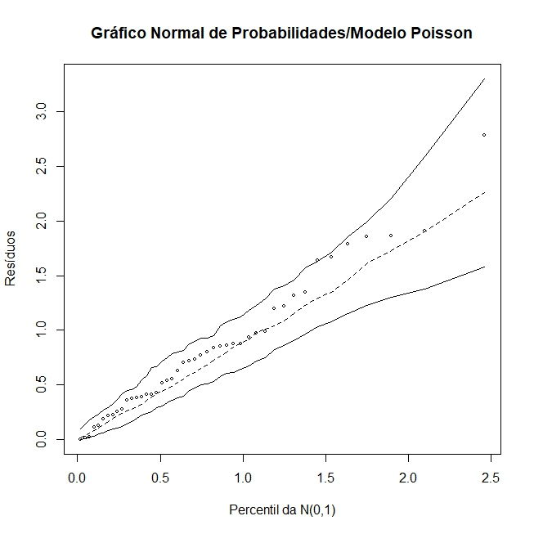

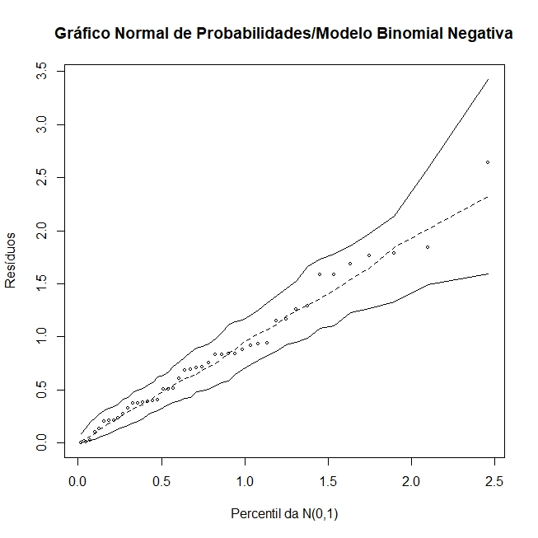

Determinado o modelo que será utilizado, foi feito um resumos de resultados do mesmo.(Quadro 1)

*m1 <- glm(species ~ SAC + SAP + SSV + SSL + Nitrate + Solid + Hydronium + lnArea , data=dados, family = 'poisson')*

(Quadro 1 - Summary do modelo determinado **m1**)

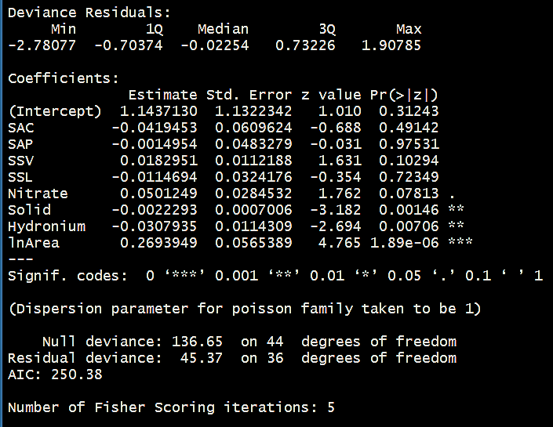

Para uma análise com 95% de confiança apenas as variáveis Resíduos sólidos, Hidrônio e Ln área tiveram efeito significativo, como mostra o Quadro 1, portanto vamos uma nova análise somente com essas variáveis.

*m1.1 <- glm(species ~ Solid + Hydronium + lnArea , data = dados, family = 'poisson')*

(Quadro 2 - Summary do modelo ajustado **m1.1**)

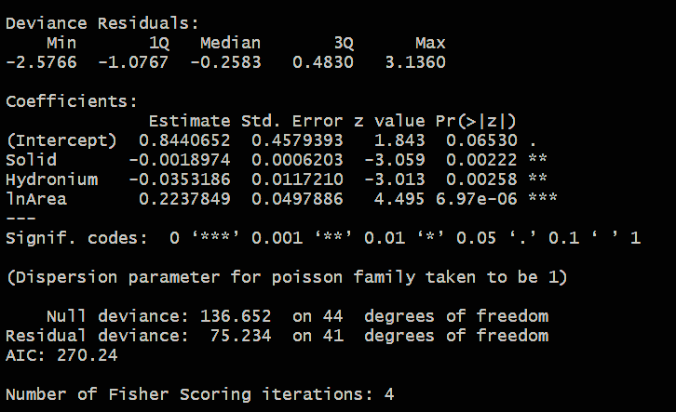

Depois de ajustar os 2 modelos (m1 e m1.1) verificamos qual dos modelos é o mais adequado para realizar a análise. (Tabela 4)

(Tabela 4 - Valores de AIC dos m1, m1.1)

|  |  |  |
| --- | --- | --- |
| **Ajuste** | **AIC** | **Verossimilhança** |
| **m1** | 250.3790 | -116.1895 |
| **m1.1** | 270.2437 | -131.1218 |

Apesar de o modelo m1.1 ter todas as variáveis significativas, o modelo m1 é melhor pelo critério do menor AIC e maior Verossimilhança.

A Figura 2 mostra a relação entre número de espécies de mexilhão em rios (eixo Y) e as as demais variáveis (eixo X)

(Figura 2 - Relação entre a variável resposta e as variáveis explicativas)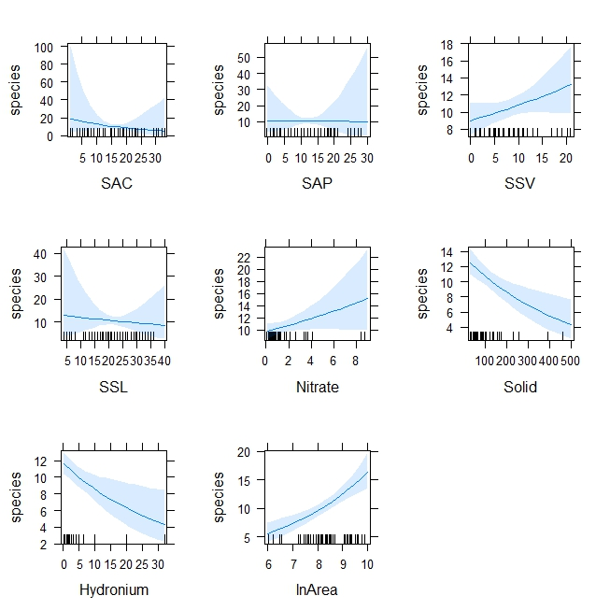

4.2 ANÁLISE DE RESÍDUOS

Uma análise de resíduos dos dados originais, não demonstra nenhum sinal alerta, os dados parecem estar bem acomodados no modelo. (Figura 2)

(Figura 2 - Análise de resíduos)

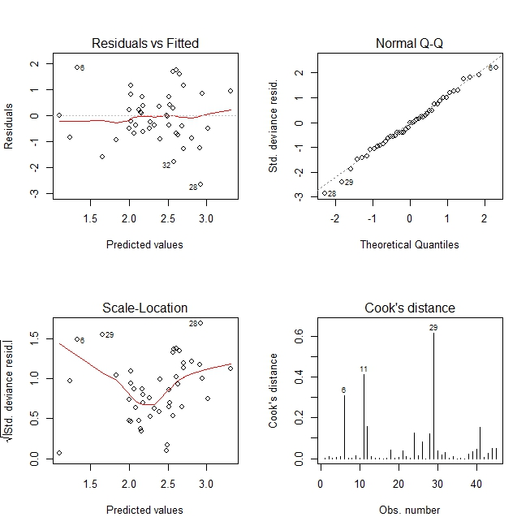

**5 CONCLUSÕES**

Foi observado que as variáveis Nitrato, Ln área têm relação positiva com o aumento do número de espécies de mexilhões.

Também foi identificado que as variáveis Resíduos sólidos e Hidrônio possuem relação negativa com o aumento do número de espécies de mexilhões.

**REFERÊNCIAS**

GIBSON, CHIRS *Pocket Nature: Seashore*. Londres, 2008: Dorling Kindersley.